Collège des Dominicaines de notre Dame de la Délivrande – Araya-
Classe : CP Mai 2020 – 4ème semaine
Nom : ________________________
Voir les vidéos en ouvrant les liens
https://youtu.be/xijg0TEnClY
https://youtu.be/XzW_PDEoT6M
https://youtu.be/6GQcLJWEd8w
avant de faire les exercices.
- Écris les heures indiquées sur ces horloges.
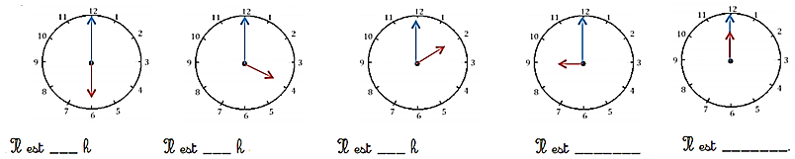
- Dessine les aiguilles selon les heures indiquées.
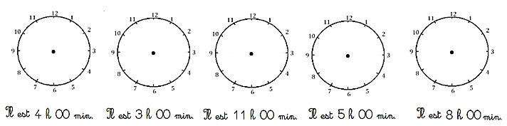

- Calcule en décomposant.

- Observe l’exemple et décompose.
- Effectue les additions.
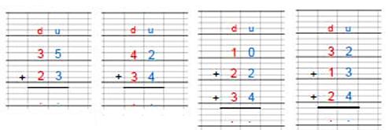
- Pose et effectue.
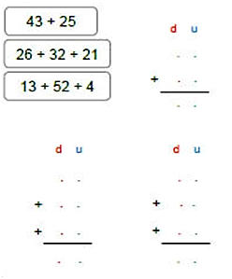
- Travail sur le fichier : Faire les fiches 88- 102 – 106.

